

Штаб
МО ВВПОД «ЮНАРМИЯ»
Кайбицкий муниципальный район
Республики Татарстан
422330 Кайбицкий район
село Большие Кайбицы
ул. Ш. Галиева д.12
тел.8(84370)21187
эл. почта:junajaarmija@rambler.ru

Еженедельный отчет МО ВВПОД «Юнармия»
Кайбицкого муниципального района за период с 04-09.09. 23.

1.Количество участников движения: 364.
2.Количество принятых юнармейцев: 0.
3.Проведенные за неделю мероприятия: 8

- МО ВВПОД «Юнармия» и газета «Кайбицкие зори».
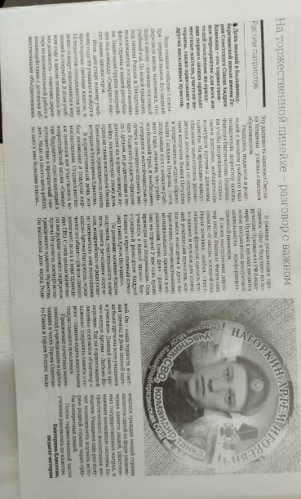
1.У юнармейского отряда имени Героя Советского Союза А.Е.Кошкина, появился еще один Герой – Нагоркин Артем Игоревич.
https://kaibicy.ru/news/author/list/2
2. В селе Большое Подберезье состоялся митинг, посвященный Дню танкиста. В митинге приняли участие юнармейцы отрядов Героя Советиского Союза А.Е.Кошкина и М.К. Кузьмина и учащиеся младших классов.
Подробнее: https://kaibicy.ru/news/novosti/v-sele-bolsoe-podbereze-sostoialsia-miting-posviashhennyi-dniu-tankista
Ежегодно во второe воскресенье сентября по всей стране отмечается памятная дата – День танкиста.
До 1980 года его праздновали 11 сентября, а в 1980 году Указом Президиума Верховного Совета СССР была установлена новая дата — второе воскресенье сентября.
В этом году День танкиста выпадает на 10 сентября. В честь этой даты, по инициативе начальника штаба местного отделения движения «Юнармия» Розы Насибуллиной, в селе Большое Подберезье состоялся торжественный митинг. У памятника павшим в Великой Отечественной войне собрались школьники, юнармейцы, жители села и ветераны танковых войск — Ильдар Шакиров из Больших Кайбиц, Александр Кальчев, Владимир Елисеев, Владимир Викторов из Большого Подберезья. Их и всех танкистов поздравил председатель местного отделения военно — исторического общества России, ветеран министерства обороны Вооруженных Сил РФ и движения «Юнармия», майор в отставке Ильхам Хуснутдинов. Искренние пожелания по случаю знаменательной даты выразили и ветераны группы советских войск в Германии — Хабир Набиуллин из Федоровского, Василий Малахаев из Малых Мемей и Александр Карлин из Большого Подберезья. Ильдар Шакиров поделился воспоминаниями об армейской жизни. Прошло 43 года как отслужил, но он до сих пор бережно хранит шлемофон — шлем танкиста.
Председатель совета ветеранов Большеподберезинского сельского поселения Екатерина Елисеева рассказала о том, как отличились подберезинцы-танкисты в годы Великой Отечественной войны.
— В ходе поисковой работы вместе с ветераном труда Галиной Власовой выяснили, как героически, доблестно действовали в боях наши земляки, — сказала Екатерина Ивановна и зачитала список. В этом списке был и гвардии старшина, командир танка первого танкового батальона 43 танковой Гвардейской бригады Иван Таланов. На митинге присутствовал его сын — Анатолий Таланов.
Наш район славится своими героями — танкистами. Юнармейский отряд Старотябердинской школы носит имя Героя Советского Союза — танкиста, участника Великой Отечественной войны Михаила Кузьмина. Юнармейский отряд, участвовавший на патриотическом мероприятии, рассказал о подвиге своего героя. Славную традицию Героя на полях специальной военной операции на Украине продолжил его земляк Алмаз Батанов. В 2021 году он окончил Казанское высшее танковое командное училище. С первых дней находился в зоне спецоперации, был командиром танка. Погиб 13 марта 2022 года. Алмаз Батанов посмертно награжден орденом Мужества.
День танкиста имеет многолетнюю историю. Этот праздник посвящен механизированным, бронетанковым войскам и их заслугам при участии в Великой Отечественной войне, а также успехам танкостроителей в боевом техническом оснащении армии. В ходе битвы на Курской дуге 12 июля 1943 года состоялось крупнейшее танковое сражение Второй мировой войны. В этом году мы отмечаем 80 этой битвы.
После окончания Второй мировой войны, в ознаменование больших заслуг бронетанковых и механизированных войск в разгроме противника в годы Великой Отечественной войны и за заслуги танкостроителей в оснащении Вооружённых Сил страны бронетанковой техникой, в СССР был учрежден День танкиста — Указом Президиума Верховного Совета СССР от 11 июля 1946 года.
8 сентября 1946 года, в соответствии с приказом министра Вооруженных Сил, в Москве на Красной площади был проведен парад-марш гвардейской танковой Кантемировской дивизии, что стало первым официальным празднованием Дня танкиста. https://t.me/yunarmiya_kaibych_rt/2946
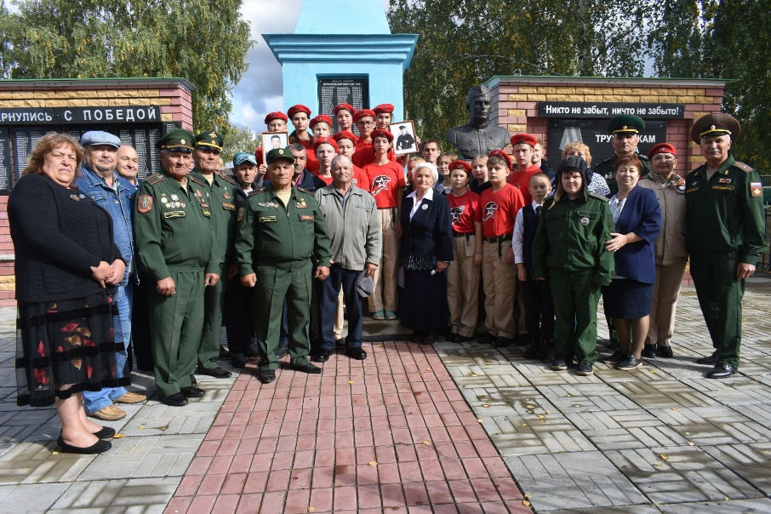

Начальник штаба местного отделения ВВПОД «Юнармия» Р.Д. Насибуллина

